Меняшина Ирина Аркадьевна
ГАПОУ Колледж предпринимательства №11
Преподаватель

МЕТОДИЧЕСКИЕ РЕКОМЕНДАЦИИ
ДЛЯ ВЫПОЛНЕНИЯ ПРАКТИЧЕСКИХ ЗАНЯТИЙ ПО ДИСЦИПЛИНЕ «СОЦИАЛЬНАЯ ПСИХОЛОГИЯ»
студентами 2 курса специальности 031601 «Реклама»

ПОЯСНИТЕЛЬНАЯ ЗАПИСКА
На практических занятиях студенты овладевают первоначальными профессиональными умениями и навыками, которые в
дальнейшем закрепляются и совершенствуются в процессе дальнейшего обучения и прохождения технологической и преддипломной профессиональной практики.
Наряду с формированием умений и навыков в процессе практических занятий обобщаются, систематизируются, углубляются и конкретизируются теоретические знания, вырабатывается способность и готовность использовать теоретические знания на практике, развиваются интеллектуальные умения.
Состав заданий для практического занятия спланирован с расчетом, чтобы за отведенное время они могли быть выполнены качественно большинством студентов.
Количество часов, отводимых на практические занятия, фиксируется в тематических планах рабочих учебных программ и соответствует Государственному образовательному стандарту.
Практические занятия формируют уровень подготовки выпускника, а также подготавливают студентов к изучению других специальных дисциплин.
Каждое практическое занятие рассчитано на два академических часа и предполагает наличие определенной структуры: инструктаж преподавателя, самостоятельная или групповая работа студентов и организация обсуждения итогов выполнения работы.
Выполнению практических занятий предшествует проверка знаний студентов - их теоретической готовности к выполнению задания.
Практические занятия могут носить репродуктивный, частично-поисковый и поисковый характер. Работы, носящие репродуктивный характер, отличаются тем, что при их проведении студенты пользуются подробными инструкциями, в которых указаны: цель работы, пояснения, порядок выполнения работы, таблицы, выводы, контрольные вопросы, учебная и специальная литература. Работы, носящие частично-поисковый характер, отличаются тем, что при их проведении студенты не пользуются подробными инструкциями, им не дан порядок выполнения необходимых действий, и требуют от студентов выбора способов выполнения работы в инструктивной и справочной литературе и др.
Работы, носящие поисковый характер, характеризуются тем, что
студенты должны решить новую для них проблему, опираясь на имеющиеся у них теоретические знания.
Оценки за выполнение практических занятий выставляются по пятибалльной системе и учитываются как показатели текущей успеваемости студентов.

Тема 2.6. Эффективность межличностного взаимоотношения
Тип работы: Тренинг
Тема: «Эффективные приемы общения»
Цели:
- Повышение коммуникативной компетенции учащихся;
- Закрепить понятие "общение", основные виды общения;
- Формировать навыки эффективного общения;
- Актуализировать потребность в развитии коммуникативных навыков каждого учащегося.
Оборудование: магнитофон, интерактивная доска, дидактический материал, наглядный материал.
Правила работы на тренинге:
- Уважайте чужое мнение и давайте высказываться друг другу до конца, не перебивая
- Не сдерживайте свои мысли и эмоции, проговаривайте все вслух
- Каждый может отказаться от выполнения задания, если оно по каким-либо причинам противоречит его внутренним убеждениям
Каждое выполняемое упражнение сопровождается инструкцией преподавателя и коллективно обсуждается после его выполнения.
Ход тренинга:
Организационный момент.
Постановка целей и задач тренинга.
Повторение основных понятий
- Общение – это взаимодействие с целью передачи информации, опыта, эмоций. В отличие от простого взаимодействия в процессе общения происходит открытие друг другом самих себя, своих "Я".
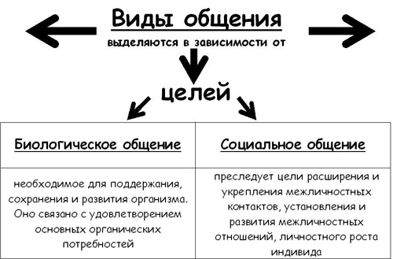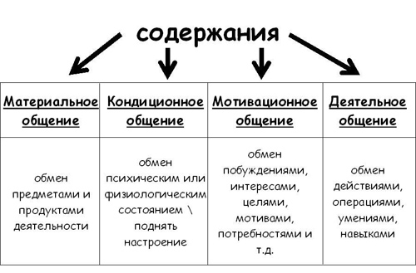
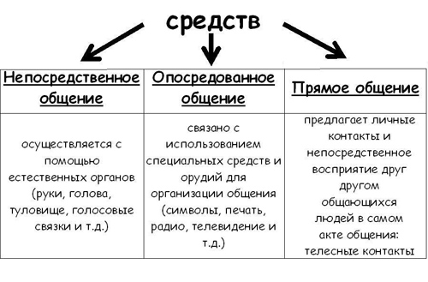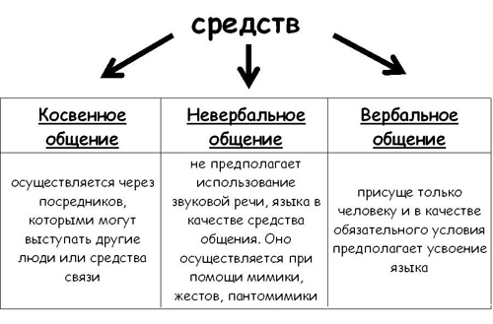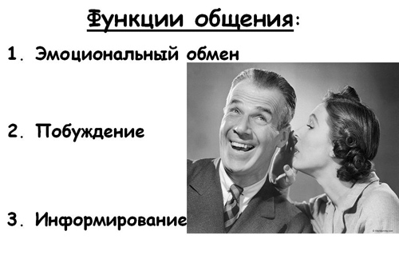
Упражнение на разминку "Эстафетная палочка" (Ведущий произносит любое предложение, следующий начинает предложение с последнего слова предыдущей фразы).
Основная часть тренинга.
Упражнение: "Лестница коммуникативного мастерства" (на доске)
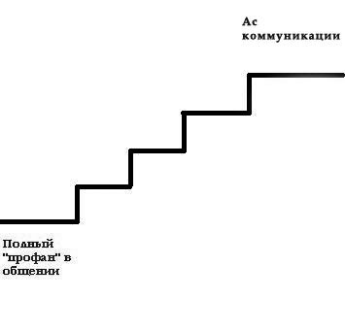
Каждый располагает себя на лестнице в зависимости от своих коммуникативных умений.
Первое правило эффективного общения: Лучший собеседник - не тот, кто умеет хорошо говорить, а тот, кто умеет хорошо слушать. Помимо того, что мы слушаем, мы должны замечать любые изменения в своем собеседнике- быть наблюдательными в общении- это второе правило.
Упражнение: "Что помню?" Один из учеников (по желанию) садится спиной к аудитории. Остальные вслух загадывают одного из присутствующих. Задача водящего как можно полнее описать внешний вид загаданного.
Упражнение: "Передай другому без слов" Учащиеся по кругу передают друг другу воображаемый предмет. Сосед должен взять его соответствующим образом и назвать.
Третье правило: понимание невербальных сигналов собеседника
- А теперь давайте вместе назовем еще одно правило общения. Оно очень важно при передачи информации от одного лица другому….. Точность передачи информации- четвертое правило.
Посредством группового обсуждения на доске формируется список качеств, необходимых для эффективного общения. Например: тактичность, умение слушать, открытость, доброжелательность, обаяние, жизнерадостность и т.д. Выбирается 5 наиболее важных и записываются в таблицу. Затем каждый заполняет таблицу- оценить по 10 балльной шкале (столбец "мной самим"), передает по кругу (остальные заполняют столбец "друзьями"). Сравниваем. Остальные дома заполнить столбик № 2 (Д/З).
Качества, необходимые для эффективного общения | Оценка данных качеств у меня родителями | Оценка данных качеств моими друзьями | Оценка данных качеств у меня мной самим
Подведение итогов
Притча: «Как важно правильно слушать».
В давние времена отправил некий царь гонца к царю соседних земель. Гонец запоздал и, поспешно вбежав в тронный зал, задыхаясь от быстрой езды, начал излагать поручение своего владыки: «Мой господин… повелел вам сказать, чтобы вы дали ему… голубую лошадь с чёрным хвостом… а если вы не дадите такой лошади, то…». «Не желаю больше слушать!» — перебил царь запыхавшегося гонца. — «Доложи своему царю, что нет у меня такой лошади, а если бы была, то…» Тут он запнулся, а гонец, услышав эти слова от царя, который был другом его владыки, испугался, выбежал из дворца, вскочил на коня и помчался назад докладывать своему царю о дерзком ответе. Когда выслушал царь такое донесение, он страшно рассердился и объявил соседскому царю войну. Долго длилась она — много крови было пролито, много земель опустошено — и дорого обошлась обеим сторонам. Наконец оба царя, истощив казну и изнурив войска, согласились на перемирие, чтобы обсудить свои претензии друг к другу. Когда они приступили к переговорам, второй царь спросил первого: — Что ты хотел сказать своей фразой: «Дай мне голубую лошадь с чёрным хвостом, а если не дашь, то…»? — «…пошли лошадь другой масти». Вот и всё. А ты что хотел сказать своим ответом: «Нет у меня такой лошади, а если бы была, то…»? — …непременно послал бы её в подарок моему доброму соседу». Вот и всё.

Тема 4.4. Психология межгрупповых отношений
Тип работы: Деловая игра
Тема: «Оценка взаимоотношений в группе (социометрия)»
Деловая игра - метод поиска в условной проблемной ситуации. Чаще всего используется в групповом варианте. Из игровых элементов в деловую игру включаются распределение по ролям, состязательность, особые правила.
Цели:
- Помочь вожатому разобраться во взаимоотношениях между одногруппниками
- Научить анализировать взаимоотношения между членами группы Научиться распределять трудовые полномочия
- Определить возможные пути развития и улучшения взаимоотношений
Оборудование: DVD- проигрыватель, телевизор, интерактивная доска, бумага, карандаши, фломастеры, стикеры
Этапы проведения игры:
Социограмма группы – это схема, отражающая взаимоотношения в группе.
Что показывает социограмма
- Статус взаимоотношений на данный момент (кто с кем общается)
- Крепость взаимоотношений
- Кто является инициатором взаимоотношений
- Степень популярности и влиятельности каждого члена группы
Инструкции
Предварительно разделиться на группы по 7-8 человек. Собрать необходимые сведения о каждом члене группы. Только собрав эти сведения, можно приступать к составлению социограммы. Социограмма – способ наглядно и компактно предоставить собранную информацию, который дает возможность изучения и оценки взаимоотношений в группе.
Этапы проведения деловой игры:
- Анализ собранной информации
- Составление социограммы

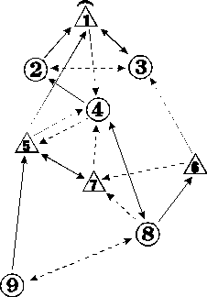
Как составить социограмму
- Расположить одногруппников в порядке уменьшения их влиятельности или власти в группе.
- Напротив каждого запишите три положительные черты его характера и одну отрицательную.
- Обведи каждое имя в кружок – юношей, в квадратик – девушек. Вокруг каждого имени студента, оказывающего наибольшее влияние на группу, будет самый большой круг, а вокруг имени студента, оказывающего на группу наименьшее влияние - самый маленький. Размеры остальных кругов должны быть пропорциональны влиянию, оказываемому на группу.
- В центре чистого листа бумаги поставить жирную точку. Разместить круги и квадраты вокруг этой точки. Круг студента, пользующегося в группе наибольшей популярностью, разместить ближе всех к точке, а того, кто пользуется наименьшей популярностью – дальше всех от центральной точки.
- Начертить линии, соединяющие студентов, которые связаны друг с другом теми или иными взаимоотношениями. Если взаимоотношения крепкие, линия должна быть жирной. Для обычных взаимоотношений используй линию обычной толщины. Слабые, нерегулярные отношения изобрази пунктирной линией.
- Анализ социограммы
- Наличие группировок (каково их влияние, в чем выражается)
- Наличие одиночек (причины)
- Наличие людей, кто прилагает усилия, чтобы навести мосты с другими членами группы (причины отсутствия взаимности)
- Обрати внимание на резкие различия в размере кругов (если такое есть)
- Подведение итогов
Критерии оценки:
- Выполнение всех условий;
- Качество выполненной работы;
- Умение работать в коллективе;
- Умение укладываться в строго отведенные временные рамки;
- Умение презентовать разработанный продукт.
В качестве домашнего задания студенты пишут отчет о проведении деловой игры:
- мнение о работе команды;
- мнение о личном участии в работе команды;
- мнение об условиях проведения игры;
- мнение о справедливости подведения итогов;
- внесение предложений по изменению условий проведения деловой игры.

Тема 5.3. Природа конфликтов и пути их разрешения
Тип работы: решение практических ситуаций
Тема: «Моделирование конфликта и путей его разрешения»
Цели:
- Закрепить знания о стратегиях конфликтного поведения и методах управления конфликтами
- Научиться решать конфликтные ситуации
- Научиться отстаивать собственную точку зрения
Оборудование: интераткивная доска, наглядный материал, раздаточный материал
Подготовка к проведению практического занятия:
За одну-две недели студенты получают указания по самостоятельному изучению литературы для проведения занятий. Особый акцент делается на изучение практических и теоретических проблем критики.
В ходе занятия студенты объединяются по 3-4 человека. Каждой группе выдается одинаковый набор карточек с ситуациями и заданием: проанализировать предложенные ситуации, разработать механизм критики по каждому случаю и подготовить критически замечания (время на обработку ситуации – 10 минут)
На втором этапе проводится межгрупповая дискуссия по обсуждению предложенных вариантов критики и выработка наиболее конструктивных.

Ситуация 1
Вы критикуете человека, который реагирует на критику очень эмоционально. Вам каждый раз приходится обрывать разговор, поскольку каждый раз из-за ваших замечаний человек начинает плакать. Как довести до него ваши соображения?
Ситуация 2
Во время деловой встречи с вами ваш сотрудник вышел из себя, не принимая ваших замечаний по поводу очередного рекламного проекта. Вы не можете позволить подчиненному так себя вести. Что вы предпримете?
Ситуация 3
Ваш подчиненный очень талантливый специалист, обладающий личностными достижениями и пользующийся популярностью у коллектива и партнеров не вызывает у вас восторга, поскольку не воспринимает вас как руководителя, ведя себя самоуверенно и амбициозно. Вы нашли в его работе недочеты и решили его раскритиковать, но знаете, что он негативно реагирует на критику, настораживается и раздражается. Как вы будете себя вести?
Ситуация 4
Ваш заместитель опытный практически незаменимый специалист, однако абсолютно бесчувственный человек, отчего в коллективе стала складываться тягостная атмосфера, несколько человек написали заявление об уходе, так как он их обидел. Как вам воздействовать на заместителя, чтобы изменить его стиль взаимодействия с персоналом?
Подведение итогов
Критерии оценки работы:
- Выработка решения;
- Умение работать в коллективе;
- Умение укладываться в строго отведенные временные рамки;
- Умение презентовать разработанный продукт.

СПИСОК ЛИТЕРАТУРЫ

- Андреева Г. М. Социальная психология. – М.: Аспект Пресс, 2013.
- Горбунова М.Ю. Социальная психология. – М.: ВЛАДОС-ПРЕСС, 2013
3.Майерс, Д. Социальная психология / Д. Майерс - СПб.: Питер, 2012. -
4.Миглрам, С. Эксперимент в социальной психологии / С. Миглрам. - СПб.: Питер, 2010. -
5.Розин, С. И. Психология социализации и социальной адаптации человека / С. И. Розин - СПб.: Речь, 2012.
6.Социальная психология: Хрестоматия/ Сост. Е. П. Белинская, О. А. Тихомандрицкая. - М: Аспект Пресс, 2013.
7. Конфликтология /Под ред. А.С.Кармина. – СПб.:Лань, 2010
8. Панфилова А.П. Деловая коммуникация в профессиональной деятельности. – СПб.: Об-во «Знание», 2010
9. Емельянов С.М. Практикум по конфликтологии – СПб.: Питер, 2013

